**Курский Хемингуэй**

***К 105 - летию со дня рождения Константина Дмитриевича Воробьева***

***(16.11.1919 – 02.03.1975).***

Краткая история жизни и творчества большого писателя курянина Константина Воробьёва.

*Я и в самом деле пишу роман. Сюжет его — просто жизнь, просто любовь и преданность русского человека земле своей, его доблесть, терпение и вера.*  
Константин Воробьев

*[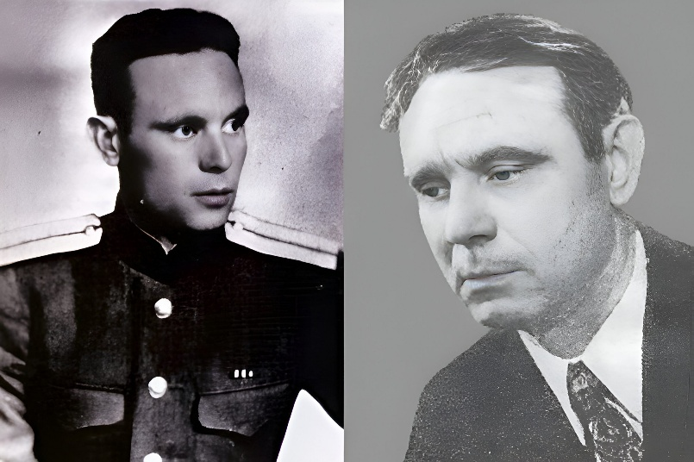](https://kpravda.ru/wp-content/uploads/2024/07/pixelcut-export-2024-07-19t165907.468-scaled.jpeg)Это была какая-то вакханалия жестокости, какая-то адская фантасмагория, совершаемая нелюдями, которым застила все кровавая пелена — и зрение, и совесть, и душу, и все человеческое.*  
*Константин Воробьев («Это мы, Господи!»)*

Знаменитый Захар Прилепин говорил: «Я совершенно убеждён, что Константин Воробьёв куда более сильный писатель, чем Александр Солженицын. Но кто знает, кто такой Воробьёв?» Любопытно, что через четверть века после кончины – в 2001 году Воробьёв был посмертно удостоен Солженицынской премии с формулировкой: «Чьи произведения в полновесной правде явили трагическое начало Великой Отечественной войны, её ход, её последствия для русской деревни и позднюю горечь пренебрежённых ветеранов».

Да, Воробьёв – это признанный мастер военной прозы, не зря ведь его называют «русским Хемингуэем». Но он не хуже писал и о любви. Допустим, его «Крик» – это несколько десятков страниц о войне и любви, несколько десятков страниц пронзительности. Но есть вещи, где войны нет, а только любовь, допустим, повесть «Вот пришёл великан»…

Куряне помнят Воробьёва: имя писателя носит в Курске школа №35, в честь него названа одна из улиц, установлен и памятник. И всё же стоит напомнить о таком замечательном человеке, тем более что в этом году у Константина Дмитриевича юбилей – 105 лет со дня рождения.

**Чужак в родной семье**

Константин Воробьёв родился в 1919 году в селе Нижний Реутец Обоянского уезда (сейчас это Медвенский район). Во многих справочниках и учебниках указано, что писатель родился 24 сентября, но на самом деле это дата второго дня рождения писателя (так он сам говорил): именно 24 сентября 1943 года он совершил удачный побег из Шяуляйского лагеря. В действительности же Константин Воробьёв родился 16 ноября 1919 года.

Рос в крестьянской многодетной семье – у Константина было пять сестёр и брат. Родной дом писателя сохранился, и там теперь музей. Отца своего он не знал. Отчим, вернувшись после Первой мировой войны из германского плена, усыновил мальчика. Писатель всегда вспоминал об отчиме с чувством благодарности – тот никогда не упрекал его куском хлеба, никогда не обижал. От матери Воробьёв, по мнению некоторых биографов, унаследовал резкий, беспокойный, не терпящий несправедливости характер. Детство Кости, хоть и в большой семье, было одиноким и не слишком радостным. «Мне всегда хотелось есть, – вспоминал он, – потому что никогда не приходилось наесться досыта – семья большая, жизнь была трудной, и я не был способен попросить, чувствуя себя лишним ртом, чужаком».

В 1933 году после ареста отчима (он заведовал сельмагом, обнаружилась недостача), Константин пошёл работать грузчиком в магазине, стал главным кормильцем в семье. Плату получал хлебом, что позволило семье выжить в голодный год.

Окончив сельскую школу, поступил в сельхозтехникум, но через три недели вернулся. Кстати, эта попытка поступления стала причиной проблем ещё и с годом рождения писателя. Многие полагали, что писатель родился в 1917 году. Дело в том, что Воробьёв, чтобы поступить в сельхозтехникум в Мичуринске (Тамбовская область), исправил себе в справке год рождения с 1919-го на 1917 год.

Об этом можно узнать из письма Константина Воробьёва режиссёру Ричарду Викторову, которое приводит в одной из своих публикаций кандидат филологических наук, главный научный сотрудник Курского литературного музея Сергей Романов: «*Однажды с сомнительным успехом я пробовал выучиться на какого-то «эндокринника». Было это в голодный год, и я, спасаясь от лиха, подделал себе в справке лета и махнул в Мичуринск, где и был этот техникум. Словом, я проучился недели три, и все эти двадцать дней нас кормили кишками. Ужас один, как это противно, ежели кишки и кишки, а больше ничего. И я сбежал опять в голод*». Потом Воробьёв окончил курсы киномехаников и полгода ездил с кинопередвижкой по окрестным деревням. В 1935 году устроился корреспондентом в районную газету, где и опубликовал свои первые стихи и очерки. Но вскоре Воробьёва уволили из редакции «за преклонение перед царской армией». Поводом для увольнения стало увлечение молодого автора историей Отечественной войны 1812 года. Биографы говорят, что идеал русского офицера времен Отечественной войны покорил его воображение. Это было соприкосновение с тем миром, который помогал сохранить в себе чувство чести, достоинства, совести…

По другой версии, он был уволен (с треском) за строчку в стихотворении на смерть Куйбышева: «Ты не один, в аду с тобою и Сталин будет в краткий срок».

**Кремлёвский курсант**

После всего случившегося знакомые и близкие люди советовали Воробьёву не испытывать судьбу и уехать. И в 1937 году будущий писатель переехал в Москву к своей сестре. В столице он учился в вечерней школе и одновременно с этим продолжал свою литературно-журналистскую деятельность, работая в редакции газеты «Свердловец». Потом служил в Красной Армии, после демобилизации работал в газете Военной академии имени Фрунзе, откуда и был направлен на учёбу в элитную часть – Высшее пехотное училище имени Верховного Совета РСФСР, курсанты которого охраняли Кремль. В октябре 1941 года с ротой кремлёвских курсантов ушёл на фронт и в декабре под Клином, будучи контуженным, лейтенант К.Воробьев попал в плен. Он прошёл Клинский, Ржевский, Смоленский, Каунасский, Саласпилсский и Шяуляйский концлагеря. Не раз пытался бежать, в 1943 году побег наконец удался, и Воробьёв спрятался в доме лесника Яна Дзениса. Там Константин Дмитриевич познакомился с будущей женой Верой Дзенис, а ещё за 30 дней написал свою первую повесть «Дорога в отчий дом» – о времени, проведённом в плену.

*[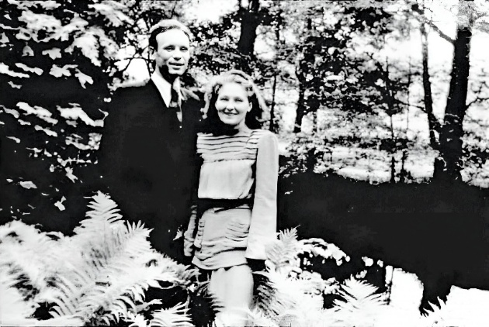](https://kpravda.ru/wp-content/uploads/2024/07/pixelcut-export-2024-07-19t170323.685-scaled.jpeg)Константин Воробьев с женой Верой Викторовной*

Затем он попал в партизанский отряд под Шяуляем. В 1943–44 годах Константин Воробьёв командовал отдельной партизанской группой в составе отряда «Кяститус», что по-литовски означает «терпеливый». После освобождения Шяуляя был назначен начальником штаба МПВО (местной противовоздушной обороны), организованного на базе партизанской группы. Работая на этой должности, смог помочь многим из бывших пленных, ведь, чего греха таить, попавших в плен тогда считали предателями. «*Он отстоял жизнь и будущее всех, кто был в его отряде и кто обращался потом, после прихода наших войск*», – вспоминала его жена.

**Кровоточащие строки**

В 1947 году Воробьёв демобилизовался, переехал в Вильнюс, работал в снабженческих и торговых организациях. В этом же году Константин Дмитриевич с супругой приезжал на место, где располагался Саласпилсский лагерь «Долина смерти». Деревья там по-прежнему стояли без коры – её съели пленные, и раны на деревьях так и не зарубцевались. «*Мне иногда не верится, что это было со мной, а как будто приснилось в кошмарном сне*», – сказал тогда молодой писатель. К повести «Дорога в отчий дом», посвящённой саласпилсским событиям, он возьмёт эпиграфом из «Слова о полку Игореве» горькие слова: «*Уж лучше убитому быти, нежели полоненному быти*». В 1946 году рукопись повести автор отправил в журнал «Новый мир», но опубликована она не была. У самого писателя полного экземпляра повести не сохранилось, только в 1985 году, спустя десятилетие после кончины автора, рукопись обнаружилась в архиве, хранящемся в РГАЛИ (Российский государственный архив литературы), и была напечатана в 1986 году в журнале «Наш современник» с названием «Это мы, Господи!..».

«*Её невозможно читать залпом: написанная сразу после фашистского плена, кажется, она кровоточит каждой своей строкой*», – так отзовётся об этой прозе курский писатель Евгений Носов. Другой писатель-фронтовик Вячеслав Кондратьев отметит: «*Повесть эта не только явление литературы, она – явление силы человеческого духа, потому что писалась как исполнение священного долга солдата, бойца, обязанного рассказать о том, что знает, что вынес из кошмара плена. Книга погружает читателя в кромешный сорок первый год, в самое крошево войны, в самые кошмарные и бесчеловечные её страницы*».

Это было произведение такой художественной значимости, что, по словам В. Астафьева «*даже в незавершенном виде… может и должно стоять на одной полке с русской классикой*».

Константин Дмитриевич писал и о мирном времени, например, повесть о литовской послевоенной деревне. В 1948 году она была закончена, но напечатана только через десять лет в журнале «Нева» под названием «Последние хутора».

**Первый сборник и лейтенантская проза**

В 1951 году в вильнюсской милицейской газете был напечатан рассказ «Лёнька». Эту публикацию можно считать началом творческого пути К. Воробьева. Наконец, в 1956 году в Вильнюсе вышел первый сборник его рассказов «Подснежник», а в 1958 году – «Седой тополь». Тогда же Воробьёв начал печататься в журналах России – в журнале «Нева» были опубликованы рассказ «Ермак» и повесть «Последние хутора». Когда вышел первый сборник, писатель оставил мешавшую литературному творчеству работу в торговле, но быстро осознал, что на гонорары прожить нелегко. Тогда К.Воробьев, как он говорил, «пошел служить» - руководил отделом литературы и искусства газеты «Советская Литва». Однако газетная повседневная работа также отвлекала от основного занятия – писательства. И в 1961-м он оставил газетную службу. Литва стала второй родиной Константина Воробьёва, но и здесь были мучительные проверки НКВД, и лишь через 10 лет награда – медаль «Партизану Отечественной войны» I степени.

Личный фронтовой опыт лёг в основу большинства произведений писателя. Наверное, самые знаменитые произведения Воробьёва – повести о войне «Крик» (первая публикация – журнал «Нева», 1962) и «Убиты под Москвой» («Новый мир», 1963) – были задуманы как единое произведение со сквозным героем, но вышли отдельно и зажили самостоятельной жизнью. Трагедия главного героя повести «Крик» – гибель его любимой девушки – становилась символом трагедии поколения, юность которого совпала с войной. А повесть «Убиты под Москвой», которую Твардовский опубликовал в своём журнале, посвящена подвигу боевых товарищей Воробьёва – кремлёвских курсантов: 239 из них погибли в течение пяти дней в ноябре 1941 года при защите столицы. Немецкие танки уничтожили роту, которая могла противопоставить им только винтовки, бутылки с горючей смесью и беспримерное мужество. Виктор Астафьев писал: «*Повесть не прочтёшь просто так, потому что от неё, как от самой войны, болит сердце, сжимаются кулаки и хочется единственного: чтобы никогда-никогда не повторилось то, что произошло с кремлёвскими курсантами, погибшими после бесславного, судорожного боя в нелепом одиночестве под Москвой*».

Повесть «Убиты под Москвой» стала первым произведением Воробьёва из разряда «лейтенантской прозы» (термин для книг писателей, прошедших Великую Отечественную в звании младших офицеров, таких как Юрий Бондарев, Георгий Бакланов, Виктор Некрасов и многие другие). По замечанию одного из критиков, произведения «художественно восстанавливали "первичную действительность" войны, её реальное обличье, увиденное в упор». Официальная критика рассматривала повести как «искажение правды о войне». Константина Воробьёва упрекали «за настроение безысходности, бессмысленности жертв». Результатом подобных нападок стало молчание о творчестве писателя.

Страшные испытания выпали на долю героев произведений К. Д. Воробьева, простых людей, попавших в мясорубку войны. Кто-то из них выдержал испытания с честью, кто-то не смог. В повестях почти нет вымысла. Все, о чем рассказано, было пережито, выстрадано самим автором. Большинство произведений Воробьева основано на личном фронтовом опыте. Военные повести «Убиты под Москвой» и «Крик» исполнены высокого трагизма и мужественной скорби. В основу произведений легли личные впечатления и переживания автора во время боев под Москвой. Повести, по замечанию одного из критиков, «художественно восстанавливали “первичную действительность” войны, ее реальное обличье, увиденное в упор». Именно это вызвало полное неприятие повестей Воробьева официальной критикой.

В повести **«Убиты под Москвой» (1961)** показаны жестокие оборонительные бои на подступах к столице осенью 1941 г., в ходе которых почти целиком погибает рота кремлевских курсантов. Неброско, с предельной четкостью, писатель рассказывает о переживаниях юного командира взвода Алексея Ястребова, постигшего «невероятную явь войны», за несколько дней обретшего жестокий жизненный опыт. Трагизм не только в гибели целой роты отборных воинов и самоубийстве командира, но и в непомерной силе душевного потрясения, которое испытывает герой, вчерашний кремлевский курсант, а ныне командир взвода Алексей Ястребов, подавленный своей беззащитностью перед обрушившимися на него бомбами, минами и танковой атакой. На его глазах рушатся романтические легенды о войне. Характер героя претерпевает эволюцию: освобождаясь от идеологических шор, он испытывает ужас душевного опустошения, но преодолевает его. Психологическая точность повествования Воробьева позволяет понять характеры героев в их становлении, возмужании, обретении себя. Самоубийство капитана Рюмина, не вынесшего мысли о своей невольной вине за гибель роты, смерть товарищей, первый подожженный Алексеем танк — все это складывается в незабываемую хронику войны, испытания которой укрепляли в советских людях мужество и еще большую любовь к Родине. Писатель Евгений Носов, земляк Воробьева, участник многих боев писал: «*Повесть эта... поразила меня, как и все его следующие произведения, остротой и дерзкой смелостью письма, обнаженным душевным драматизмом, от которого буквально холодело сердце, каким-то особенным крутым замесом сюжета, человеческих судеб и характеров, своеобразием самой техники раскованного энергичного мазка*».

В боях 1941 г. обретают стойкость герои повести**«Крик» (1962)**, одной из первых повестей писателя о войне, в которой изображены события первых военных дней, героизм и мужественное сопротивление советских воинов. Даже попав в плен в результате ранения, младший лейтенант Воронов и сержант Васюков не склоняются перед врагом, не утрачивают своих человеческих качеств. Их поддерживает чувство крепкого фронтового товарищества, выстраданного в совместных мытарствах. В повести ощутимы не только ужас и холод войны, но и жар сердца влюбленного героя, молодого лейтенанта. За голосом лейтенанта — наивным, сбивчивым, восторженно-влюбленным слышится и голос умудренного опытом человека, смотрящего на мир с иронией, горечью и печалью.

**О жизни деревенской…**

Позже Воробьёв написал и ряд повестей о своей детской деревенской жизни: «Сказание о моём ровеснике», «Почём в Ракитном радости», «Друг мой Момич». Действие первой повести (другое её название «Алексей, сын Алексея») происходит в 1920–1930-е в деревне, главные герои – дед Митрич и Алёшка-матросёнок – становятся свидетелями трагического слома крестьянской жизни, гибели русской деревни. В центре произведений — проблемы нравственного конформизма, деградации личности. В одном из писем автор отмечал: «*Хотелось провести там мысль, что не стало личности, индивидуальности*...».

Последнюю из этих повестей Воробьёв задумывал как часть большого романа. Но набор сборника, куда она была включена в издательстве «Советская Россия», был рассыпан. Книгу с рассказом об эпохе коллективизации посчитали «антисоветской». В Вильнюсе удалось в 1967 году напечатать лишь часть – под названием «Тётка Егориха». Полностью повесть «Друг мой Момич» была издана только после смерти писателя в одноимённом сборнике в 1988 году. Сам Воробьёв считал её «*выполнением своего гражданского долга, изобразив правду о гибели русской деревни*». Но за эти повести автор получил репутацию «сентиментального натуралиста». Незавершённой осталась повесть Воробьёва «…И всему роду твоему» (1974): писатель скончался 2 марта 1975 года. Книга, по словам жены писателя, задумывалась «*как отчёт о прошлом и настоящем и раздумья о будущем*».

Повести Воробьёва, объединённые общностью биографий и характеров героев, постепенно и составили тот «роман», о котором автор сказал: «*Я и в самом деле пишу роман. Сюжет его – просто жизнь, просто любовь и преданность русского человека земле своей, его доблесть, терпение и вера*».

**Шагал не в ногу**

Константин Воробьёв умер в Вильнюсе. И уже потом, после смерти, стали выходить его весомые тома. Можно понять, отчего его при жизни не очень-то хорошо встречали в столице. Как заметил писатель и публицист Станислав Минаков: «*Воробьёв шагал не в ногу: он писал не о победах на фронтах, а о тяжких испытаниях войны, которые выпали на долю, скажем, человека пленного, помещённого в экстремальные условия, в «отрицательный жизненный опыт» (лагерный термин писателя Варлама Шаламова)*». К тому же Воробьёв не попадал ни в какие «обоймы», как сказал бы другой фронтовик, поэт Александр Межиров, был отторгаем за то, что «*не с этими был и не с теми*». Проза Воробьёва воспринималась людьми, от которых зависело решение о публикации, как искажение правды о войне. Писателя упрекали за настроение безысходности, бессмысленности жертв. В конце концов, результатом таких критических нападок стало молчание о творчестве Воробьёва. Друзьям он писал о пессимизме и отчаянии, которые посещали его после таких разгромов. Воробьёв был дружен с курянином Носовым, красноярцем Астафьевым, москвичом Бондаревым и, несомненно, чувствовал свою близость и к «деревенской прозе» и к писателям «окопной правды». Часто в своей жизни Воробьеву приходилось слышать: "Написано хорошо, талантливо, но напечатать не можем". Это касалось повестей "Одним дыханием", написанной в 1949, напечатанной в 1958 ("Последние хутора"), "Ермак", "Тетка Егориха", "Друг мой Момич", изданных после смерти писателя (в 1980-е).

**[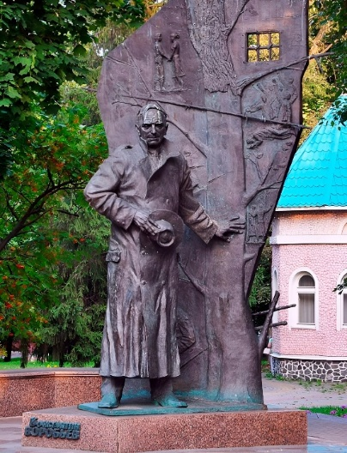](https://kpravda.ru/wp-content/uploads/2024/07/photo_2024-07-15_12-13-46.jpg)Родина помнит**

*[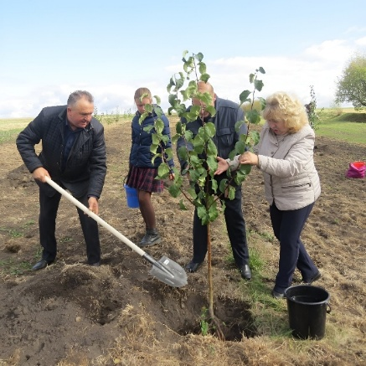](https://kpravda.ru/wp-content/uploads/2024/07/photo_2024-07-15_12-12-50.jpg)Пять лет назад на родине К. Д. Воробьева посадили в честь его 100-летнего юбилея яблоневый сад.*

Писатель был перезахоронен в Курске в 1995 году, и тогда же ему была присуждена премия имени Сергия Радонежского. 17 августа 2013 года на курском мемориале «Павших в годы Великой Отечественной войны» было установлено новое надгробие на могиле писателя. Тогда в Курск приезжала дочь писателя Наталья. Его супруга похоронена в этой же могиле.Две узкие гранитные плиты соединяет бронзовое дерево: это «седой тополь» с объеденной узниками корой из одноимённого рассказа прозаика о саласпилсском лагере военнопленных «Долина смерти». Два аиста на срезе тополя – ещё один символ из его рассказов: мир, согласие и благополучие».

В селе Нижней Реутец после реставрации открылся дом-музей писателя Воробьёва. Это три небольшие комнаты, в которых воссоздан быт крестьянской семьи начала ХХ века: русская печь, деревянные скамьи, стол, за которым юный писатель сочинял свои первые литературные произведения, старинные иконы, принадлежавшие семье Воробьёвых.

И внешний вид дома, и его обстановка оформлены по воспоминаниям односельчан. И как подметил Станислав Минаков, «*дом стоит на пригорке, откуда открывается чудесный вид на курские просторы, подарившие нам этого замечательного русского писателя и питавшие его душу всю жизнь*». В год столетнего юбилея Воробьёва в его родном селе заложили яблоневый сад из ста молодых деревцев. В Курской области проходят литературные праздники, ежегодно проводится творческий конкурс имени Константина Воробьёва на лучшее журналистское произведение на военно-патриотическую тему.

В общей сложности Воробьев стал автором свыше трех десятков очерков, рассказов, повестей. Произведения, в которых он рассказывает о реалиях войны, о той жестокости и бесчеловечности, что там творилась, публиковались далеко не сразу, к тому же, в значительно сокращенном виде. Опытом войны, самой кровавой и беспощадной, писатель делится в самой известной своей повести — «Убиты под Москвой». Хоть и написана она была в конце 40-х, читатели смогли впервые познакомиться с ней только в 1963 году, когда Александр Твардовский напечатал ее в журнале «Новый мир».

**КСТАТИ**

*Среди версий, кто был отцом Константина Воробьёва, есть три разных варианта: белый офицер, австрийский офицер и местный богач. Сам же писатель считал себя русским. «Я не требовал наград за свои дела, потому что был настоящим русским», – писал он в дневнике. Живя в Литве, мечтал переехать в Воронеж или Псков, Рязань или Курск. Нигде его не приняли. Из писем (1964–65 годы) Виктору Астафьеву: «Витёк, осточертела чужбина! Хочу в Русь, криком кричу – хочу домой!».*

**Цитаты из произведений**

*«Что ж, я молод и хочу жить. Значит, хочу еще бороться!» — решил он, сидя на куче угля… Нескончаемо долго текла первая ночь плена… Ползли танки, орудия, брички, кухни, сани… Шли обозленные на бездорожье, на русскую зиму, на советские самолеты, штурмующие запруженные дороги. А злоба вымещалась на голодных, больных, измученных людях… В эти дни немцы не били пленных. Только убивали! Убивали за поднятый окурок на дороге. Убивали, чтобы тут же стащить с мертвого шапку и валенки. Убивали за голодное пошатывание в строю на этапе. Убивали за стон от нестерпимой боли в ранах. Убивали ради спортивного интереса…*

(«Это мы, Господи!»)

***  
*... Еще днем курсанты плотно утоптали и приноровили к собственному характеру и к оружию свои места в окопе, — тогда каждый был друг от друга на расстоянии в полкилометра… Мины падали теперь уже в нескольких шагах от окопа. Они взрывались, едва коснувшись земли, образуя круглые грязные логовца, и ни один осколок, казалось, не залетал в окоп вслепую, дуром — до того как удариться в бруствер или стенку, он какое-то время фырчал и кружился вверху, будто прилаживался, куда сесть. Пробегая по окопу под гнетущим взлетным воем мин, Алексей каждую из них считал «своей» и инстинктивно держался поближе к той стене, в которую вжались курсанты. «Сейчас в меня… В меня! В меня!» Он знал, — а может, только хотел того, — что каждый курсант испытывает то же самое, и это неразделимо прочно роднило его с ними.  
(«Убиты под Москвой»)*

*\*\*\*  
Я перевалился на живот и спрятал лицо. Васюков разговаривал со мной, как с глухим, на крике в ухо, но я слышал все — темный безъязыкий гул в колонне, какой-то неумолчно ровный шум в складе, будто там, как в спичечной коробке, сидел и возился обессилевший шмель, слышал и ощущал удары своего сердца — «как молоток!»… Я лежал и глядел в небо. Оно все сдвигалось и сдвигалось куда-то вбок, потом понеслось на меня…  
(«Крик»)*

Онлайн лекция: <https://vk.com/video-78938160_456239981?ref_domain=yastatic.net>

Онлайн сообщение: <https://vk.com/video597517903_456239060?ref_domain=yastatic.net>

Экскурсия по залу памяти: <https://vk.com/video-171895112_456240455?ref_domain=yastatic.net>

Фильм о К.Воробьеве: <https://vk.com/video-221223210_456239035?ref_domain=yastatic.net>

*Информация из открытых источников*